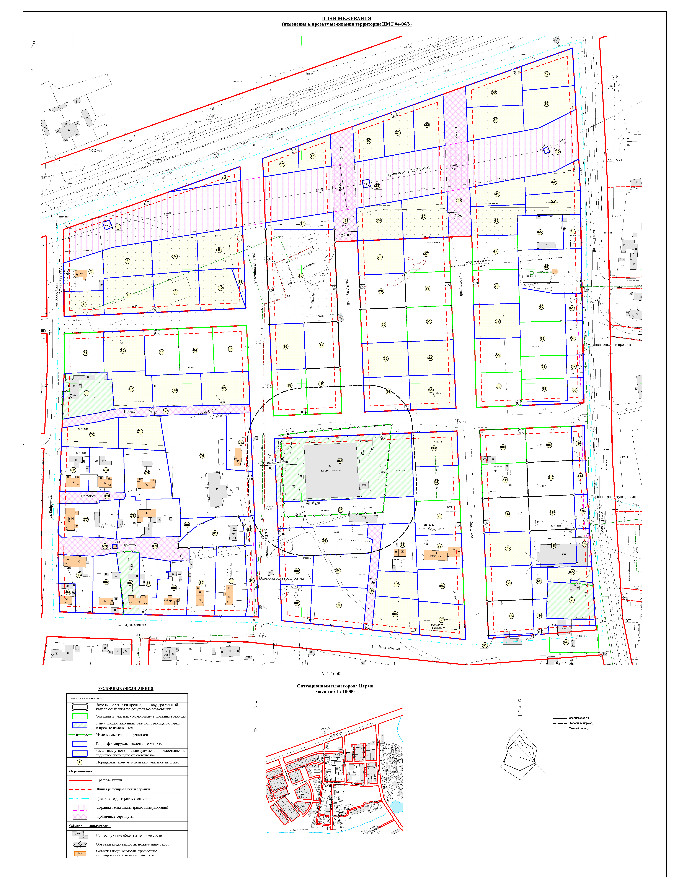
Утвержден
постановлением
администрации
города
от 19.09.2008 №933

